LAPORAN PRAKTIKUM MOBILE PROGRAMMING
(Modul 03: Pengaturan Layout Row dan Column di Flutter)



Nama : Erai Bagusalim
NIM : 240605110088
Kelas : Mobile Programming Practicum A
Tanggal : 10 September 2026

JURUSAN TEKNIK INFORMATIKA
FAKULTAS SAINS DAN TEKNOLOGI
UNIVERSITAS ISLAM NEGERI MAULANA MALIK IBRAHIM MALANG
GANJIL 2026/2027
I. Tujuan
1. Memahami sumbu utama dan sumbu silang pada Row dan Column serta peran mainAxisSize, mainAxisAlignment, dan crossAxisAlignment.
2. Menerapkan widget kustom dan MainAxisSize.min pada latihan susunan kotak dalam proyek h3a.
3. Menyusun UI prakiraan cuaca dengan kombinasi Row, Column, dan ikon sunny, cloudy_snowing, serta cloud pada proyek h3.
II. Langkah Kerja
1. Menelaah Modul 03 dan berkas lib/main.dart pada proyek h3a dan h3. Proyek h3a digunakan untuk latihan alignment, sedangkan h3 digunakan untuk tugas antarmuka cuaca.
2. Mengidentifikasi widget KotakBiruJempol berukuran 100 × 100 dan KotakBiruJempolKecil berukuran 75 × 75 pada h3a. Keduanya memiliki warna biru, garis tepi hitam, sudut membulat, dan ikon jempol putih.
3. Menelaah susunan Row pada h3a: kotak kecil, SizedBox selebar 20, kotak besar, SizedBox selebar 20, lalu kotak kecil. MainAxisSize.min membatasi lebar Row sesuai kebutuhan anak; Center menempatkan kelompok tersebut di tengah.
4. Menelaah Column utama pada h3 yang memuat teks Malang, suhu 25°, dan Row prakiraan. MainAxisAlignment.spaceAround membagi ruang vertikal di sekitar ketiga kelompok tersebut.
5. Mengidentifikasi fungsi harian(hari, icon, suhu). Setiap Container setinggi 105 memuat Column dengan spaceBetween untuk menyusun hari, ikon, dan suhu. Row dengan spaceEvenly meratakan jarak ketiga prakiraan.
6. Membangun kedua proyek menggunakan flutter build apk --debug, memasang hasilnya pada emulator Android, lalu menjalankan h3a terlebih dahulu dan h3 sesudahnya. Screenshot diambil sesuai urutan latihan dasar menuju tugas penerapan.
III. Screenshot Hasil
A. Latihan Row dan MainAxisSize.min — h3a
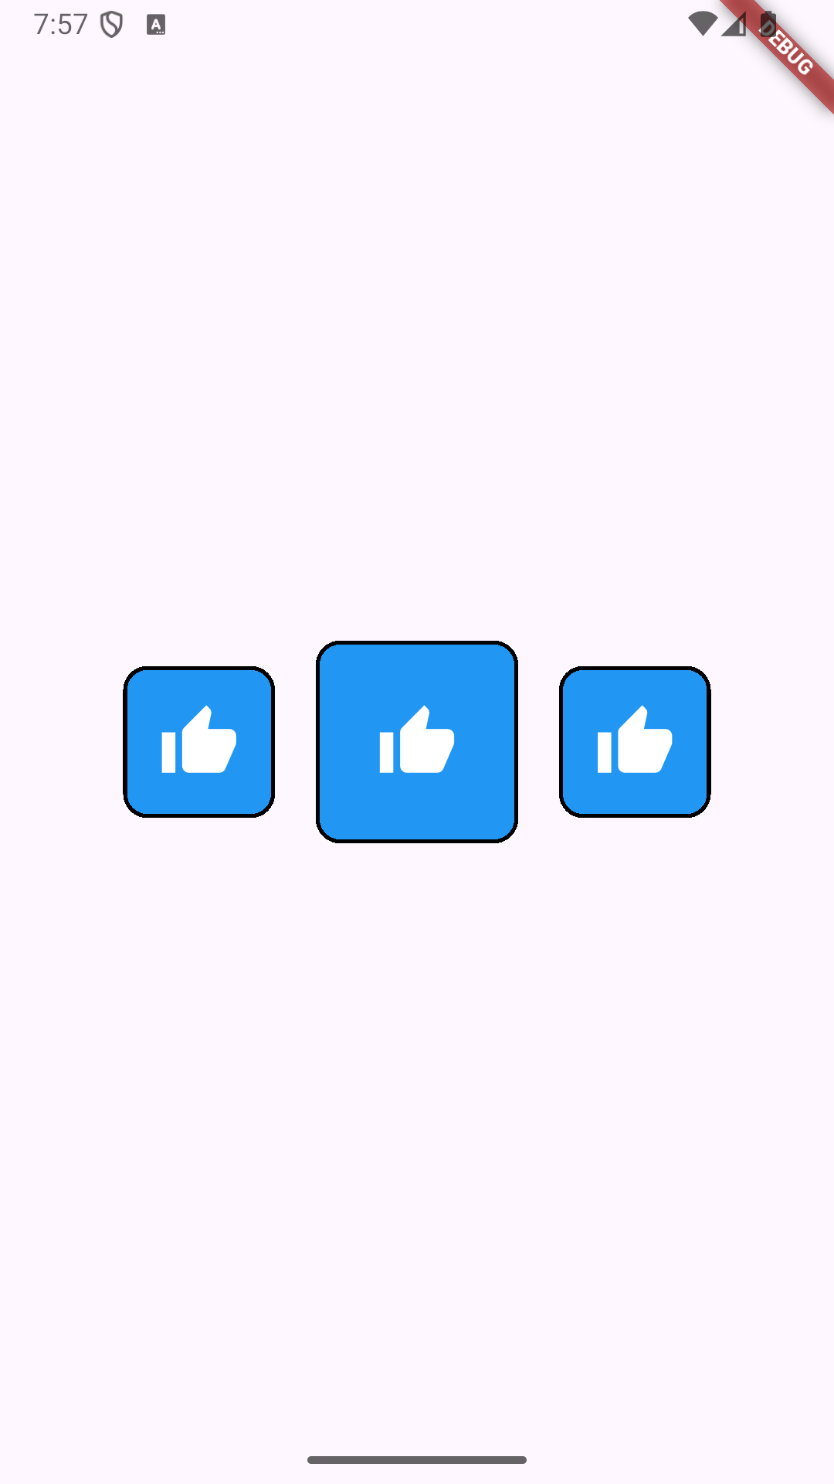
Gambar 1. Hasil program h3a pada emulator Android.
Tiga kotak tersusun horizontal dengan ukuran kecil–besar–kecil. Kedua kotak kecil sejajar terhadap bagian tengah kotak besar. Ukuran yang dinyatakan dalam kode merupakan logical pixel Flutter, bukan ukuran piksel fisik screenshot.
Row menggunakan MainAxisSize.min sehingga tidak mengambil seluruh lebar layar. Jarak antarkotak berasal dari SizedBox(width: 20). Karena crossAxisAlignment tidak diaktifkan, nilai bawaan center menyelaraskan anak pada sumbu vertikal.
Berkas sumber: h3a/lib/main.dart, baris 13–24 dan 50–80. Baris percobaan spaceEvenly, stretch, dan baseline masih berupa komentar; gambar ini hanya membuktikan konfigurasi yang aktif.
III. Screenshot Hasil (lanjutan)
B. Tugas UI prakiraan cuaca — h3
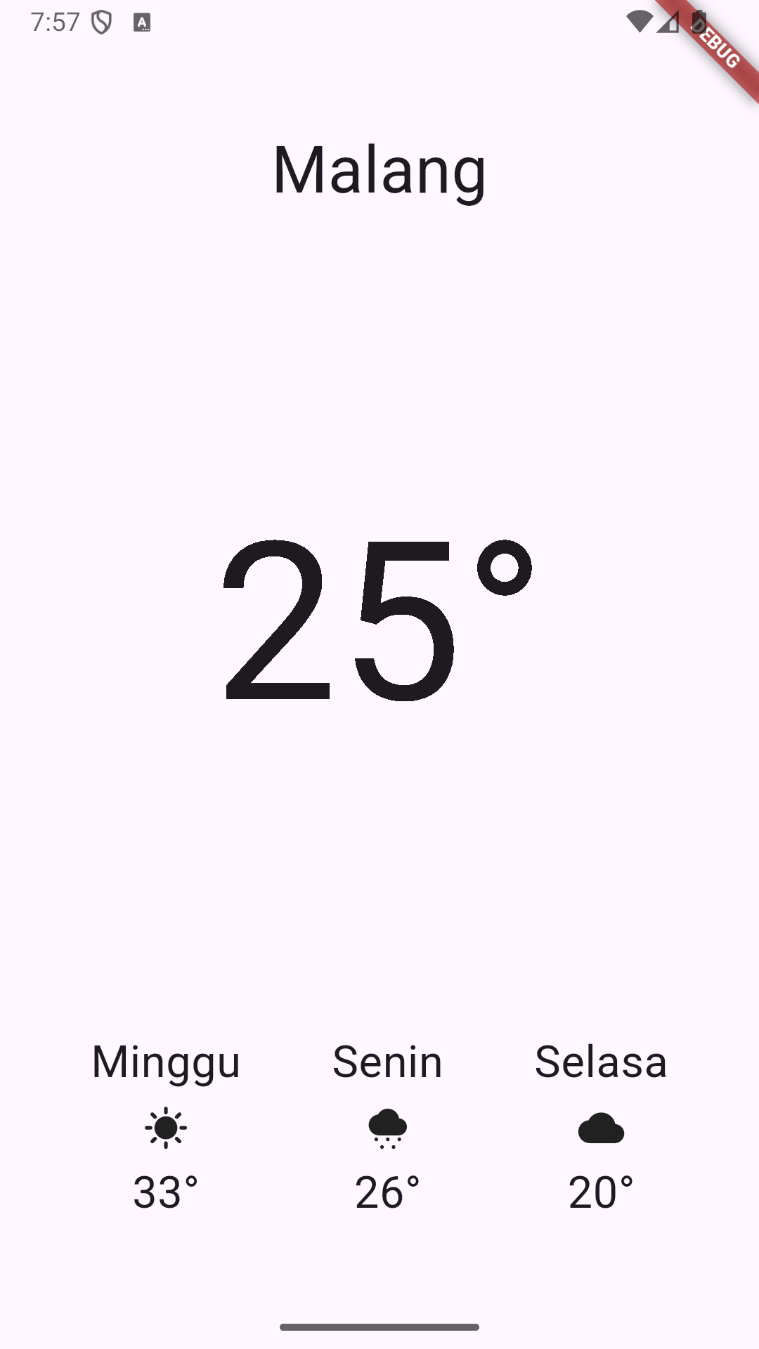
Gambar 2. Hasil program h3: antarmuka prakiraan cuaca Malang.
Tampilan memuat Malang, suhu utama 25°, kemudian tiga prakiraan dari kiri ke kanan: Minggu–sunny–33°, Senin–cloudy_snowing–26°, dan Selasa–cloud–20°. Urutan hari, ikon, dan suhu mengikuti pemanggilan fungsi harian pada kode.
Column utama menggunakan spaceAround, Row prakiraan memakai spaceEvenly, dan Column dalam setiap item memakai spaceBetween. Kombinasi ini memisahkan kelompok secara vertikal sekaligus menjaga keseimbangan tiga kolom prakiraan.
Berkas sumber: h3/lib/main.dart, baris 15–36 dan 43–61. Angka harian berbeda dari contoh modul (20°C, 23°C, dan 22°C); laporan mempertahankan hasil asli program, yaitu 33°, 26°, dan 20° tanpa huruf C.
IV. Kesimpulan
Praktikum Modul 03 menunjukkan bahwa Row menyusun widget secara horizontal, sedangkan Column menyusunnya secara vertikal. Sumbu utama Row adalah horizontal dan sumbu utamanya Column adalah vertikal; sumbu silang masing-masing berada pada arah yang tegak lurus.
Pada proyek h3a, MainAxisSize.min membuat lebar Row mengikuti kebutuhan anak dan jarak antarkotak. Penempatan kelompok di tengah berasal dari widget Center, bukan dari mainAxisAlignment.center. Nilai bawaan crossAxisAlignment.center menyelaraskan pusat vertikal ketiga kotak.
Pada proyek h3, kombinasi Column dan Row menghasilkan UI prakiraan cuaca dengan nama kota, suhu utama, dan tiga informasi harian. spaceAround membagi ruang di sekitar kelompok utama; spaceEvenly memberikan jarak merata termasuk pada tepi Row; spaceBetween membagi ruang di antara hari, ikon, dan suhu dalam setiap item.
Kedua proyek berhasil dibangun dalam mode debug dan ditampilkan pada emulator Android. Pada dua tampilan yang didokumentasikan tidak terlihat indikator overflow atau layar error. Banner DEBUG merupakan penanda mode pengembangan, bukan pesan kegagalan.
Pengujian terbatas pada konfigurasi aktif dan satu emulator. Variasi MainAxisSize.max, seluruh nilai alignment, dan baseline belum diuji terpisah. Performa pada smartphone fisik dan responsivitas pada ukuran layar lain belum dibandingkan.
UI cuaca pada h3 merupakan tampilan statis berdasarkan nilai di dalam kode, bukan data cuaca langsung. Struktur dan ikon mengikuti tugas modul, dengan perbedaan angka suhu harian serta penulisan satuan sebagaimana dijelaskan pada Gambar 2.

Link Github :
https://github.com/Erai02/Mobile-Programming-Praktikum-A

